Instrukcja obsługi okapu przyściennego
LINEA LUX

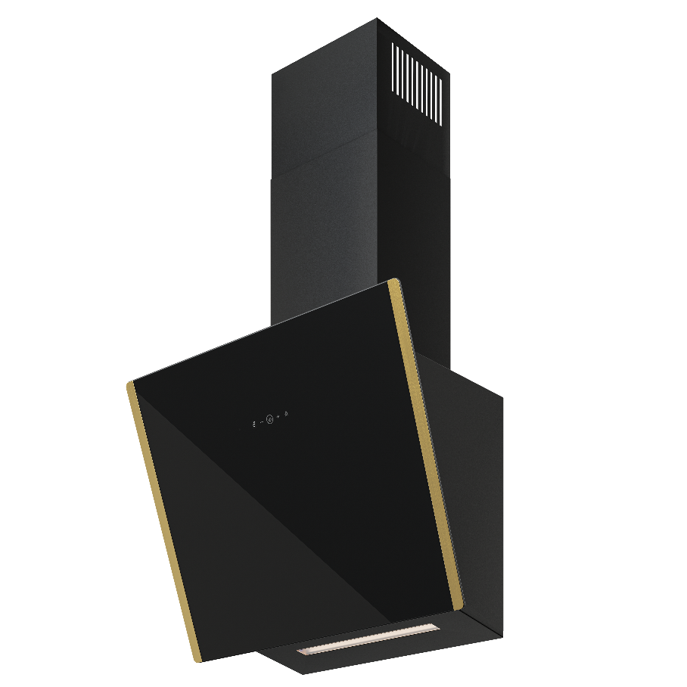
Seenergy Sp. z o.o.
Ul. Łopuszańska 84,
02-232 Warszawa
tel: +48 22 110 02 22
e-mail: biuro@seenergy.pl

Szanowni Państwo,
Dziękujemy za zaufanie i zakup naszego produktu. Nasze urządzenie zaprojektowane zostało z myślą o spełnieniu Państwa oczekiwań w zakresie funkcjonalności oraz estetyki. Z pewnością stanowić będzie element zarówno praktyczny jak i dekoracyjny każdej kuchni. Mamy nadzieję, że urządzenie to będzie Państwu służyć przez wiele lat.
Przed przystąpieniem do prac montażowych okapu należy dokładnie zapoznać się z treścią niniejszej instrukcji. Dzięki temu unikną Państwo błędów podczas instalacji oraz problemów z obsługą okapu.
Okap kuchenny przeznaczony jest do stosowania w indywidualnych gospodarstwach domowych, służy on do eliminowania oparów i zapachów powstałych podczas przyrządzania potraw.

- UWAGA: Producent nie ponosi odpowiedzialności za uszkodzenia powstałe wskutek niepoprawnego montażu lub użytkowania niezgodnego z niniejszą instrukcją obsługi.

- - Ostrzeżenie, należy zwrócić szczególną uwagę na wyróżniony zapis.

Ogólne warunki bezpieczeństwa i montażu

- Niniejszą instrukcję obsługi należy zachować, aby móc z niej skorzystać w każdej chwili.
- Należy zapoznać się z treścią niniejszej instrukcji obsługi, która zawiera dokładne informacje dotyczące instalacji, montażu i konserwacji okapu.
- Okap może różnić się pod względem wyglądu od okapu przedstawionego na rysunkach w niniejszej instrukcji, ale zalecenia dotyczące obsługi, konserwacji i montażu okapu pozostają niezmienione.
- Nie należy dokonywać zmian elektrycznych czy mechanicznych w okapie.
- Nie należy podłączać urządzenia do sieci przed ukończeniem montażu.
- Wszelkie czynności montażowe i konserwacyjne należy wykonywać w rękawicach ochronnych.
- Nie należy używać okapu bez prawidłowo zamontowanego filtra.
- Montaż niezgodny z instrukcją obsługi może powodować zagrożenie porażeniem elektrycznym.
- Pod okapem kuchennym nie wolno używać otwartego ognia.
- Posiłki przygotowywane na bazie tłuszczu powinny być stale nadzorowane, gdyż przegrzany tłuszcz może się łatwo zapalić.
- Zasysane powietrze przez okap nie może być odprowadzane do kanału kominowego służącego do odprowadzania spalin z urządzeń spalających gaz lub inne paliwo (nie dotyczy to okapów z obiegiem zamkniętym).
- Jeżeli w gospodarstwie domowym oprócz okapu, eksploatuje się inne urządzenia o zasilaniu nieelektrycznym (np. piece na paliwa ciekłe, grzejniki przepływowe, termy) należy zadbać o wystarczającą wentylację pomieszczeń (dopływ powietrza).
- Nie należy wyciągać wtyczki z gniazda sieciowego pociągając za przewód zasilający.
- Przewód zasilający nie może dotykać gorącej powierzchni.
- Nie należy uruchamiać urządzenia, jeśli przewód zasilający jest uszkodzony.
- Wymiana uszkodzonego przewodu zasilającego może być wykonana wyłącznie przez producenta, serwis lub wykwalifikowanego specjalistę.
- Okap powinien być czyszczony zarówno wewnątrz jak i na zewnątrz przynajmniej raz w miesiącu lub co 35 godzin pracy okapu. Każdorazowo przed czyszczeniem okapu, zasilanie okapu musi być odłączone (należy wyjąć wtyczkę zasilającą lub wyłączyć bezpieczniki).
- Niniejszy sprzęt może być użytkowany przez dzieci w wieku co najmniej 8 lat i przez osoby o obniżonych możliwościach fizycznych, umysłowych i osoby o braku doświadczenia i znajomości sprzętu, jeżeli zapewniony zostanie nadzór lub instruktaż odnośnie użytkowania sprzętu w bezpieczny sposób, tak aby związane z tym zagrożenia były zrozumiałe.
- Dzieci nie mogą bawić się sprzętem.
- Dzieci bez nadzoru nie mogą wykonywać czyszczenia i konserwacji.
- Niezgodne z instrukcją zastosowanie śrub lub elementów mocujących może grozić porażeniem prądem elektrycznym.

UWAGA: Dostępne części mogą być gorące w czasie pracy kuchenki.
Niezgodne z instrukcją zastosowanie śrub lub elementów mocujących może grozić porażeniem prądem elektrycznym.

Ochrona środowiska
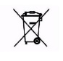
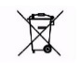

Li-FeS2
Rys. A
Rys. B

To urządzenie zostało zaprojektowane i wykonane z materiałów oraz komponentów wysokiej jakości, które nadają się do ponownego wykorzystania. Symbol przekreślonego kontenera na odpady umieszczony na wyrobie (Rys. A) oznacza, że produkt podlega selektywnej zbiórce zgodnie z postanowieniami Dyrektywy Parlamentu Europejskiego i Rady 2012/19/UE.
Jeżeli na wyrobie umieszczony jest symbol przekreślonego kontenera na odpady (Rys. B) oznacza, że produkt zawiera baterie, które podlegają selektywnej zbiórce zgodnie z postanowieniami Dyrektywy Parlamentu Europejskiego i Rady 2006/66/WE.
Takie oznakowanie informuje, że sprzęt elektryczny i elektroniczny oraz baterie (jeżeli występują) po okresie użytkowania, nie mogą być wyrzucone wraz z innymi odpadami pochodzącymi z gospodarstwa domowego.
Użytkownik jest zobowiązany do oddania zużytego sprzętu oraz baterii (jeżeli występują) prowadzącym punkty zbiórki zużytego sprzętu elektrycznego i elektronicznego oraz baterii. Prowadzący punkty zbiórki, w tym lokalne punkty zbiórki, sklepy oraz gminne jednostki, tworzą odpowiedni system umożliwiający oddanie tego sprzętu oraz baterii (jeżeli występują). Prawidłowa utylizacja zużytego sprzętu oraz baterii (jeżeli występują) przyczynia się do uniknięcia szkodliwych dla zdrowia ludzi i środowiska naturalnego konsekwencji, wynikających z możliwości obecności w sprzęcie i bateriach składników niebezpiecznych oraz niewłaściwego składowania i przetwarzania takiego sprzętu i baterii. Gospodarstwo domowe spełnia ważną rolę w przyczynianiu się do ponownego użycia i odzysku, w tym recyklingu, zużytego sprzętu, na tym etapie kształtuje się postawy, które wpływają na zachowanie wspólnego dobra jakim jest czyste środowisko naturalne. Gospodarstwa domowe są także jednym z większych użytkowników drobnego sprzętu i racjonalne gospodarowanie nim na tym etapie wpływa na odzyskiwanie surowców wtórnych. W przypadku niewłaściwej utylizacji tego produktu mogą zostać nałożone kary zgodnie z ustawodawstwem krajowym.

Dane techniczne

Dane techniczne zawarte w niniejszej instrukcji obsługi oraz na dołączonych do okapu etykietach zostały uzyskane poprzez wykonanie pomiarów i obliczeń zgodnie z wymogami rozporządzenia UE nr 65/2014 oraz 66/2014.

Obsługa

Okap jest przeznaczony do zasysania oparów podczas przygotowywania posiłków. Urządzenie może pracować w dwóch trybach:

- Jako wyciąg: opary usuwane są na zewnątrz pomieszczenia za pomocą kanału odprowadzającego. Rura odprowadzająca nie jest dostępna w komplecie z urządzeniem i należy zakupić ją oddzielnie.

UWAGA:
▪ Należy używać jak najkrótszego kanału odprowadzającego opary.
▪ Należy używać przewodu odprowadzającego o jak najgładszej powierzchni wewnętrznej (nie zaleca się stosowania rur typu spiro).
▪ Stosować rury o jak najmniejszej liczbie zagięć (kąty zgięć nie powinny być większe niż 90º).
▪ Nie zaleca się stosowania zmian przekroju przewodu (większego na mniejszy np. wylot powietrza Ø150 mm na wylot powietrza Ø120mm).

UWAGA: Kanał odprowadzający należy zamontować na zewnętrzną część kołnierza turbiny, zamontowany do wewnątrz - może przyczynić się do powstania pożaru.

- Jako pochłaniacz: opary są oczyszczane z tłuszczu i zapachów zanim zostaną zwrócone do pomieszczenia przez kratki w górnej osłonie komina. Aby okap pracował jako pochłaniacz należy zainstalować filtr węglowy (Rys.10). Filtr węglowy nie jest wyposażeniem standardowym, należy dokupić go u sprzedawcy.

Instalacja okapu

UWAGA: Niezgodne z instrukcją zastosowanie śrub lub elementów mocujących może grozić porażeniem prądem elektrycznym.

Minimalna odległość zawieszenia okapu między powierzchnią, na której znajdują się naczynia na urządzeniu grzewczym (kuchenka gazowa, elektryczna), a najniższą częścią okapu kuchennego (Rys.3) powinna wynosić, nie mniej niż 45 cm dla kuchenek o zasilaniu elektrycznym i nie mniej niż 65 cm dla kuchenek gazowych. Jeżeli w instrukcji obsługi urządzenia grzewczego podana jest większa odległość instalowania okapu kuchennego niż wskazana powyżej, należy dostosować się do takich wskazań. Montaż okapu jest na rysunkach (Rys.4 - Rys.6) Podczas montażu należy przestrzegać ogólnie obowiązujących przepisów dotyczących odprowadzenia powietrza z pomieszczeń.
Przed przystąpieniem do instalacji należy:

- Sprawdzić, czy wymiary zakupionego produktu są dostosowane do wybranego miejsca docelowego.
- Odłączyć i usunąć (jeżeli istnieje taka możliwość) meble znajdujące się w obszarze instalacji okapu, aby uzyskać łatwy dostęp do sufitu lub ściany na której ma być zamontowany okap. Jeśli nie jest to możliwe należy zabezpieczyć elementy znajdujące się w pobliżu wykonywanych prac.
- Sprawdzić, czy w pobliżu strefy montowania okapu znajduje się gniazdko wtykowe i czy można podłączyć okap do przewodu wentylacyjnego odprowadzającego opary na zewnątrz.
- Sprawdzić, czy w miejscach w których będą wykonane wiercenia nie znajdują się przewody instalacyjne (elektryczne, hydrauliczne itp.).
- Wyposażyć się w następujące narzędzia: miarkę, ołówek, wiertarkę /wkrętarkę, wiertło Ø8, śrubokręt, poziomicę.
Czynności montażowe:
- Wyznaczyć oś elementu grzewczego i przenieść ją na ścianę gdzie będzie zamontowany okap. Zaznaczyć wszystkie charakterystyczne punkty mocowań okapu. Użyć wiertarki i wywiercić otwory. (Rys. 4)
- W wywiercone otwory włożyć kołki rozporowe. W dwa otwory oznaczone literą A również wkręcić wkręty pozostawiając 7 mm długości wkrętu na zewnątrz kołka (Rys. 5).
- Otworzyć klapę okapu i wymontować filtr przeciwtłuszczowy (Rys.6).
- Przykręcić zworę osłony kominowej, zawiesić okap kuchenny na dwóch niedokręconych wkrętach (Rys. 7).
- Umieścić poziomicę na korpusie okapu kuchennego. Obracając elementem oznaczonym literą A ustawić okap w poziomie zgodnie ze wskazaniem poziomicy, a następnie dokręcić dwa już wkręcone po części wkręty i wkręcić dwa pozostałe (Rys. 8).
- Umieścić na korpusie osłonę kominową. Następnie delikatnie wysuwać część osłony oznaczoną literą B ku górze, do momentu aż będzie możliwość przykręcenia jej do uchwytu mocowania, wcześniej przymocowanego do ściany (Rys 9).

UWAGA: tę operację montażu należy przeprowadzić bardzo ostrożnie, aby nie porysować osłony komina i samego okapu.

Podłączenie elektryczne

Napięcie sieciowe musi odpowiadać napięciu wskazanemu na tabliczce umieszczonej w wewnętrznej części okapu. Jeżeli okap wyposażony jest we wtyczkę należy ją umieścić w gniazdku wtykowym spełniającym wymagania obowiązujących przepisów i znajdującym się w łatwo dostępnym miejscu. Jeżeli okap nie jest wyposażony we wtyczkę, instalacje okapu należy powierzyć osobie z odpowiednimi uprawnieniami (np. elektrykowi).

Czyszczenie i konserwacja

Przed wykonaniem jakichkolwiek czynności związanych z konserwacją urządzenia, należy wyjąć wtyczkę z gniazdka. Okap należy czyścić łagodnymi środkami czyszczącymi, nie należy używać środków ściernych. Regularna konserwacja znacznie poprawia jakość pracy i trwałość okapu. Czynność czyszczenia okapu należy powtarzać przynajmniej raz w miesiącu lub co 35 godzin pracy okapu. Do mycia okapu w żadnym wypadku NIE WOLNO STOSOWAĆ ŚRODKÓW NA BAZIE ALKOHOLU. Elementy satynowe (inox) należy czyścić specjalnymi preparatami do tego celu przeznaczonymi.

UWAGA: Nieprzestrzeganie przepisów dotyczących czyszczenia urządzenia i wymiany filtrów może powodować powstanie zagrożenia pożarem. Zaleca się zatem przestrzeganie podanych wskazówek. Producent nie ponosi odpowiedzialności za ewentualne uszkodzenia silnika lub pożary spowodowane niewłaściwym użytkowaniem.

Filtr aluminiowy

Okap jest wyposażony w filtr aluminiowy, który zatrzymuje cząstki tłuszczu pochodzące z gotowania. Filtr wyjmuje się poprzez przesunięcie zamków w kierunku wskazanym strzałkami (Rys. 6). Filtr powinien być myty ręcznie poprzez zanurzenie na 15 minut w wodzie z płynem do mycia naczyń o temperaturze 40-50ºC. Po upływie 15 minut należy rozpocząć mycie, a następnie dokładnie opłukać filtr. Filtr musi być suchy przed ponownym umieszczeniem w okapie. Filtr może być również myty w zmywarkach. Filtr podczas mycia może się odbarwić, co nie ma wpływu na jego właściwości filtrowania.
Przyczyną odbarwień filtrów w większości przypadków są słabej jakości środki chemiczne stosowane podczas procesu mycia w zmywarkach, które mogą szkodliwie działać na aluminium z którego wykonane są filtry aluminiowe a nawet anodowane wpływając jedynie na odbarwienia powierzchni, samo działanie filtra pozostaje bez zmian. Producent filtrów aluminiowych zaleca mycie filtrów ręcznie, a w przypadku mycia w zmywarkach zaleca stosowanie jedynie środków które w instrukcji posiadają informację, że jest to produkt przeznaczonym do mycia aluminium.
UWAGA: Nieczyszczony regularnie filtr zmniejsza wydajność okapu i może przyczynić się do powstania pożaru. Filtr należy czyścić przynajmniej co 35 godzin pracy okapu.

Filtr węglowy

Okap może być wyposażony w filtr węglowy. Filtr węglowy stosuje się wyłącznie kiedy okap nie jest podłączony do przewodu wentylacyjnego. Filtr należy umieścić na obudowie turbiny, jak ilustruje to rysunek 10. Filtr węglowy powinien być wymieniany co 6 miesięcy.
UWAGA: Stosowanie nieoryginalnych filtrów węglowych firmy Seenergy może spowodować wadliwą pracę, uszkodzenie okapu oraz utratę gwarancji.
UWAGA: Nie wolno myć lub regenerować filtra węglowego.
UWAGA: W przypadku użytkowania okapu jako pochłaniacz z filtrami węglowymi, w szafce musi znajdować się otwór umożliwiający wydostawanie się powietrza z szafki.

Wymiana oświetlenia

- UWAGA: Przed przystąpieniem do jakichkolwiek prac związanych z wymianą oświetlenia, należy odłączyć zasilanie.

- UWAGA: W przypadku okapu z panelem LED wymianę źródła światła należy powierzyć osobie z odpowiednimi uprawnieniami (np. elektrykowi) lub zgłosić usterkę do autoryzowanego serwisu.
Skrzydełka turbiny

Sterowanie pracą okapu - dotykowe

Oznaczenia pól dotykowych:

- Sterowanie pracą turbiny:
W trybie czuwania sterowanie jest niepodświetlone i nie działają pola , ani . W celu aktywacji sterowania należy dotknąć pola lub użyć pilota (jeśli jest dołączony). Po aktywacji, sterowanie się podświetla i pojawiają się symbole pól dotykowych, dotknięcie pola powoduje włączenie turbiny na ostatnio używanym biegu, dotknięcie pola powoduje uruchomienie turbiny na najwyższym biegu, dotknięcie pola powoduje uruchomienie turbiny na najniższym biegu. Zwiększenie prędkości turbiny odbywa się przez dotknięcie symbolu , zmniejszenie przez dotknięcie symbolu .Wyłączenie turbiny okapu następuje po dotknięciu pola lub po dotknięciu pola gdy turbina pracuje na pierwszym biegu. Wraz ze zmianą prędkości pracy turbiny zmieniają się odpowiednio cyfry na wyświetlaczu: 1- praca turbiny na pierwszym biegu, 2- praca turbiny na drugim biegu, 3- praca turbiny na trzecim biegu, 4- praca turbiny na biegu intensywnym (turbo).
Zgodnie z rozporządzeniem EU 66/2014 okap wyposażony jest w automatyczny, pięciominutowy licznik zmieniający samoistnie poziom biegu turbiny z czwartego na trzeci po upływie 5 minut (jeśli okap posiada 4 biegi).
- Sterowanie oświetleniem:
Aby włączyć oświetlenie okapu należy dotknąć symbolu, ponowne dotknięcie powoduje wyłączenie oświetlenia.
- Dodatkowe informacje dotyczące sterowania okapem:
Sterownik okapu wyposażony jest w licznik czasu pracy okapu. Licznik ustawiony jest na 35 godzin. Po upływie tego czasu na wyświetlaczu pojawia się symbol , który sygnalizuje zalecane czyszczenie filtra aluminiowego. Aby usunąć znak „F” na wyświetlaczu okapu należy dotknąć i przytrzymać symbol „ w sposób ciągły” przez około 8 sekund. Nie usunięta, znika samoczynnie po 3 godzinach pracy okapu, a czas liczy się od nowa.
Sterownik okapu wyposażony jest w blokadę panelu dotykowego służącą do dezaktywowania panelu dotykowego np. podczas czyszczenia okapu. Aby włączyć blokadę należy przytrzymać symbol (przez około 10 sekund) aż pojawi się na wyświetlaczu symbol (kropka w dolnym prawym rogu).
Aby powrócić do normalnej pracy należy ponownie przytrzymać symbol (przez około 10 sekund) na wyświetlaczu zgaśnie kropka.
Sterownik okapu wyposażony jest w funkcję timera, który wyłącza turbinę okapu po upływie 15 minut od włączenia licznika. Aktywacja timera następuje poprzez przytrzymanie symbolu (przez około 10 sekund), aż na wyświetlaczu w prawym dolnym rogu zacznie pulsować punkt. Aby wyłącznik czasowy mógł zostać włączony turbina okapu może pracować na dowolnej prędkości. Wyłącznik czasowy turbiny nie wyłącza oświetlenia. Wyłączenia funkcji timer w czasie odliczania można dokonać przez ponowne przytrzymanie symbolu (około 10 sekund) lub wyłączenie okapu.
Sterownik okapu wyposażony jest też w funkcję automatycznego wyłączenia pracy turbiny po upływie 2 godzin bezczynności sterowania okapem.

Okap posiada pilot do zdalnego sterowania (dotyczy wybranych modeli) (Rys. 13):

Funkcje pilota:
- Sterowanie pracą turbiny:
Za sterowanie pracą turbiny odpowiadają przyciski w środkowej kolumnie pilota. Włączenie / wyłączenie turbiny odbywa się przez naciśnięcie jednego z przycisków z symbolem , lub . Zwiększanie prędkości odbywa się przez naciskanie przycisku , zmniejszanie przez naciskanie przycisku .
Dodatkowo podczas pracy turbiny naciśnięcie przycisku z symbolem spowoduje włączenie funkcji timera, który wyłącza turbinę okapu po upływie 15 min od aktywacji funkcji. Wyłącznik czasowy turbiny nie wyłącza oświetlenia. Podczas pracy timera prędkości turbiny można dowolnie zmieniać.
- Sterowanie oświetleniem:
Za sterowanie oświetleniem odpowiada jeden przycisk oznaczony symbolem . Włączenie / wyłączenie oświetlenia odbywa się przez naciśnięcie przycisku.

Sposoby zmniejszenia zużycia energii podczas procesu gotowania

- W celu zmniejszenia zużycia energii należy gotować w naczyniach pod przykrywką.
- Filtry aluminiowe okapu należy utrzymywać w czystości (zalecany czas pracy filtra aluminiowego pomiędzy jego czyszczeniami wynosi max 35h pracy okapu).
- Należy dbać o drożność przewodów wentylacyjnych.
- Poziom pracy turbiny podczas gotowania należy zawsze ustawiać na minimalny bieg, który pozwoli na usunięcie oparów przy aktualnej intensywności gotowania.

Karta produktu

Karta produktu umieszczona jest wewnątrz okapu.

Rozwiązywanie problemów

 | Objawy | Przyczyny wystąpienia | Sposoby naprawy
1 | Okap słabo zasysa opary. | Prawdopodobną przyczyną są zanieczyszczone filtry. | Filtr przeciwtłuszczowy należy umyć lub wymienić na nowy.  Filtr węglowy (jeśli występuje) należy wymienić na nowy.
2 | Nie świeci jeden lub więcej punkt świetlny. | Przepalona żarówka halogenowa / ledowa. | Żarówkę należy wymienić na nową, zgodną z symbolem podanym w instrukcji obsługi okapu.
3 | Okap generuje nadmierny hałas i wibracje. | Przyczyną może być nieprawidłowy montaż okapu do ściany lub szafki kuchennej. Nie przykręcono wszystkich przewidzianych wkrętów lub nie dokręcono wkrętów, pozostawiając luz. | Okap musi być zamontowany do ściany lub szafki z wykorzystaniem wszystkich punktów przewidzianych przez producenta. Po wyregulowaniu położenia okapu w pionie i w poziomie należy dokręcić wszystkie wkręty montażowe.
Jeśli powyższe zalecenia nie rozwiązują problemów, należy skontaktować się z autoryzowanym serwisem AGD uprawnionym do naprawy. Pod żadnym pozorem użytkownik okapu nie jest uprawniony do samodzielnych napraw. Wykaz punktów serwisowych znajduje się na karcie gwarancyjnej oraz na stronie internetowej.

Notatnik

___________________________________________________________________________________________________________________________________________________________________________________________________________________________________________________________________________________________________________________________________________________________________________________________________________________________________________________________________________________________________________________________________________________________________________________________________________________________________________________________________________________________________________________________________________________________________________________________________________________________________________________________________________________________________________________________________________________________________________________________________________________________________________________________________________________________________________________________________________________________________________________________________________________________________________

